▣ District 1
1. Bornga(beer) 858-0335
2. The Big Apple(Pasta) 831-5331
3. What's David's?(Pasta) 833-1225
4. Pier39 (Beer) 832-3910
5. BM Factory(Burgur) 070-4156-421
6. Gul Hyanggi(Oyster) 834-6668
7. Young heui's Kitchen(Pork) 212-9988
8. Ta-bang(Beer) 833-1225
9. Hoo Woo(Lamb) 858-3999
10. Hair Story(Hair shop) 833-2447
11. Songdo Ironwork(Ironwork) 858-5094
12. Flower & Tree(Flower) 832-0771
13. Cozy Nails(Nail shop) 833-8566
14. Livestock Story(Pork) 858-7747
15. K 516(Cloth) 831-0343
16. PIZZERIA(Pizza) 834 7222
17. Music&Sound(Guitar) 832 3360
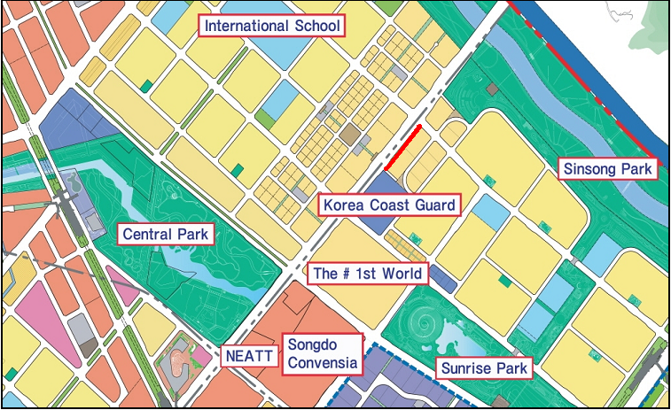

▣ District 2
1. Saigon Kitchen(Vietnam noodle) 835-6786
2. Kyedong(Chicken) 858-9904
3. HAKOYA(Japanese noodle) 835-6700
4. Comble(Teriyaki) 834-8334
5. Cozy Island(Cafe) 835-5775
6. Mori(Beer) 835-5353
7. LK Newyork Lobster(Lobster) 811-5574
8. BALTHZAR HAUZ(Cafe) 858-1117
9. Relish(Salad bar) 858-7711
10. Mr. Coffee(Cafe) 835-5636
11. OGADA(Cafe) 835-5553
12. RAVISSSANT(Cafe) 835-7002
13. Cafe Chosun(Pork) 858-9282
14. Seoul Bulgogi(Bulgogi) 858-1101
15. Mango six(Cafe) 834-7266
16. Kyungsun Pottery(Pottery) 835-6133
17. Samchuly Bike(Bike) 851-3020
18. J's recipe(Bakery) 834-5580
19. Cafe de Moim(Cafe) 835-5997
20. Yorun(Rice cakes in hot sauce) 835-7776
21. Quiznos Sub(Sandwich) 835-5523
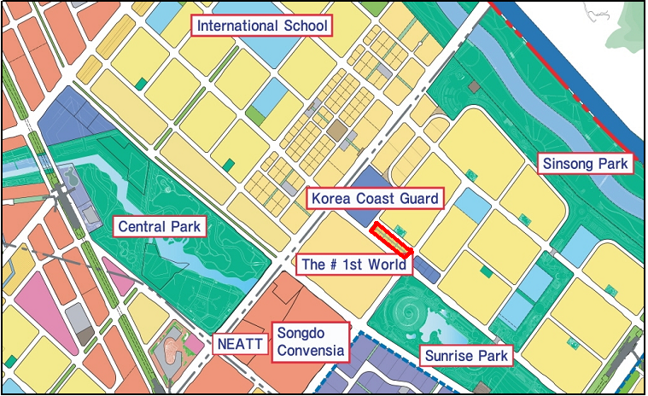22. B1 (Beer)
❍ 사업위치 : 2공구 외국인 밀집지역 상가지구(해양경찰청 주변상가 등)
외화통용 시범단지(위치도)
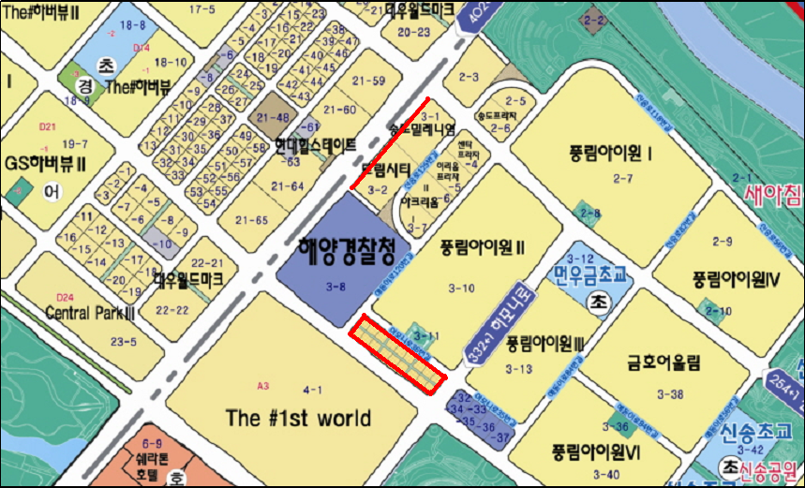

❍ 외화통용 시범업소 현황
- DISTRICT 1(밀레니엄, 드림시티 상가)
연번 | 업소명 | 영문 상호명 | 업 종
1 | 본가 | Bornga | beer
2 | 빅애플 | The Big Apple | Pasta
3 | 왓츠 데이비스 | What's David's? | Pasta
4 | 피어 39 | Pier39 | Beer
5 | 비엠팩토리 | BM Factory | Burgur
6 | 굴향기 | Gul Hyanggi | Oyster
7 | 영희네 부엌 | Young heui's Kitchen | Pork
8 | 타방 | Ta-bang | Beer
9 | 호우양꼬치 | Hoo Woo | Lamb
10 | 헤어스토리 | Hair Story | Hair shop
11 | 송도종합철물 | Songdo Ironwork | Ironwork
12 | 꽃이랑 나무랑 | Flower & Tree | Flower
13 | 코지 네일 | Cozy Nails | Nail shop
14 | 축산이야기 | Livestock Story | Pork
15 | K 516 | K 516 | Cloth
16 | 피제리아 | PIZZERIA | PIzza
17 | 뮤직앤사운드 | Music & Sound | Music

- DISTRICT 2(더샵 퍼스트월드 상가)
연번 | 업소명 | 영문 상호명 | 업 종
1 | 사이공 키친 | Saigon Kitchen | Vietnam noodle
2 | 계동치킨 | Kyedong | Chicken
3 | 하꼬야 | HAKOYA | Japanese noodle
4 | 꽁블 | Comble | Teriyaki
5 | 코지 아일랜드 | Cozy Island | Cafe
6 | 모리 | Mori | Beer
7 | 엘케이 뉴욕랍스터 | LK Newyork Lobster | Lobster
8 | 발타자 하우즈 | BALTHZAR HAUZ | Cafe
9 | 래리쉬 | Relish | Salad bar
10 | 미스터커피 | Mr. Coffee | Cafe
11 | 오가다 | OGADA | Cafe
12 | 라비쌍뜨 | RAVISSSANT | Cafe
13 | 카페 조선 | Cafe Chosun | Pork
14 | 참슟서울불고기 | Seoul Bulgogi | Bulgogi
15 | 망고식스 | Mango six | Cafe
16 | 경선도예공방 | Kyungsun Pottery | Pottery
17 | 삼천리자전거 | Samchuly Bike | Bike
18 | 제이스레시피 | J's recipe | Bakery
19 | 카페드모임 | Cafe de Moim | Cafe
20 | 요런떡볶이 | Yorun | Rice cakes  in hot sauce
21 | 퀴즈노스서브 | Quiznos Sub | Sandwich
22 | B1 | B1 | Beer

